Nama : Nazarudin Zaini

Kelas : TI21E

NIM : 20210040109

PBO – Sesi 7

1. 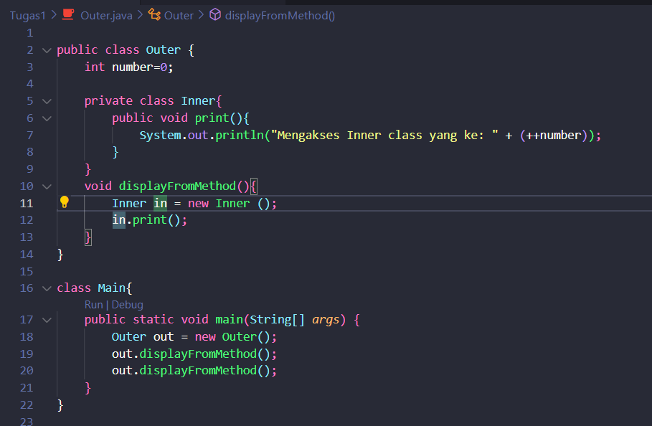
   1. Kode diatas class Outer merupakan outer.class, dan class Inner merupakan bagian dari inner.class, class Inner juga menerapkan hak akses private, selanjutnya method **displayfromMethod()** merupakan pembuatan instance dari inner class, method ini juga dipanggil dari method utama atau Main.
   2. Class yang dihasilkan setelah mengeksekusi file

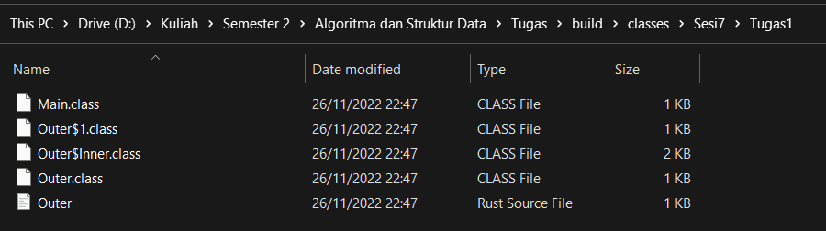

1. ++number (prefix) dan number++ (postfix).

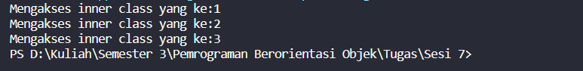

1. Yang terjadi jika kode ++number diganti dengan number++